Comunidades Autónomas de España
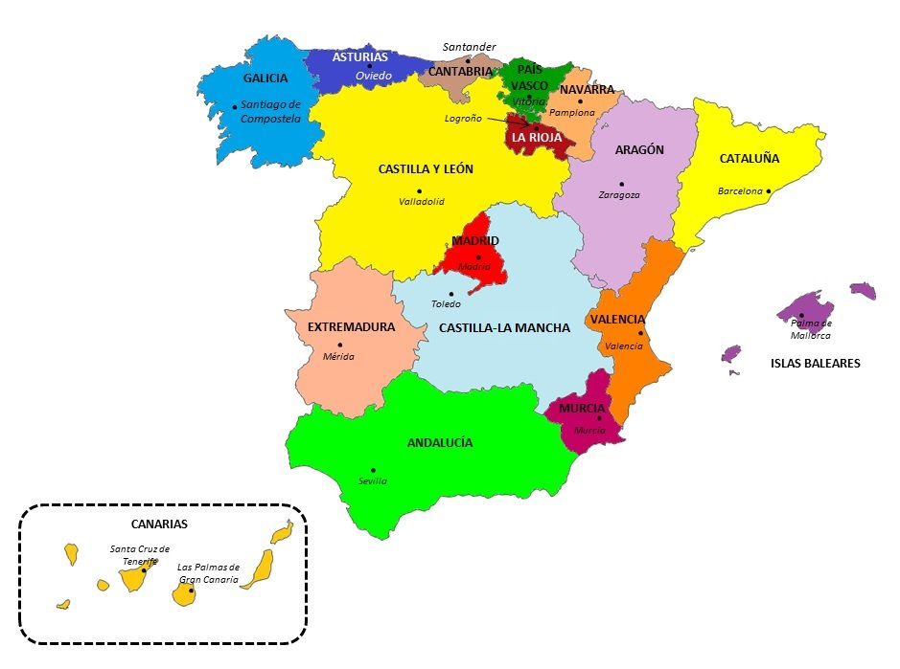
España está formada por 17 comunidades autónomas, lo que la convierte en un país descentralizado, pero no una federación. Desde hace mucho, la mayoría de las regiones han tenido su propia historia y tradiciones, pero algunas tienen un origen más reciente o más político.
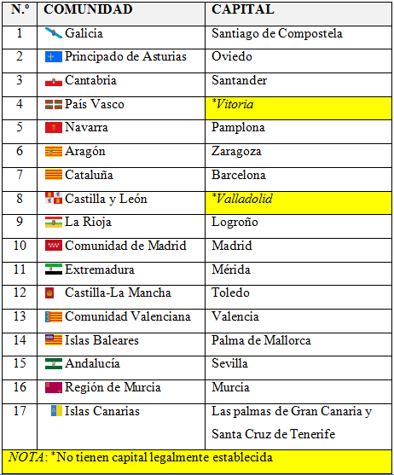
El País Vasco y Castilla León NO TIENEN UNA CAPITAL LEGALMENTE ESTABLECIDA. Se le han asignado sus capitales “más reconocidas”: Vitoria y Valladolid, pero es un error afirmar que son sus capitales.
Ceuta y Melilla NO SON COMUNIDADES AUTÓNOMAS “TODAVÍA”. Actualmente tan sólo son ciudades autónomas, su rango como comunidades autónomas de España está en trámite actualmente
Actividad
1 – Completa el crucigrama de acuerdo con el mapa. Las comunidades autónomas de España y las ciudades autónomas.
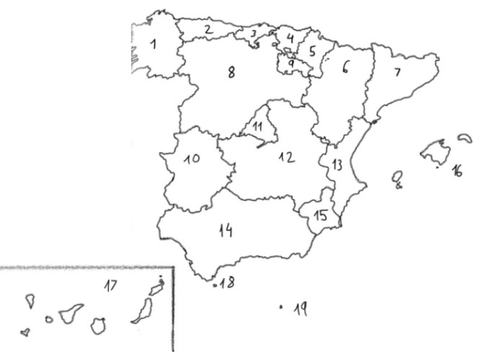

 |  |  |  |  |  |  |  | ¹²
 |  |  |  | ¹⁸ |  |  | ⁷
 | ¹
² |  |  |  |  |  |  |  |  |  |  | ¹¹
 |  |  |  |  |  |  |  |  |  | ¹⁵ |  |  |  |  |  |  |  | ⁶
 |  |  |  |  |  |  | ⁸
 |  |  |  |  | ¹⁷
 |  |  | ¹³ |  |  |  |  | ¹⁹
 |  | ⁵ |  |  |  |  |  |  |  |  |  |  |  |  |  | ³
 |  |  |  |  |  |  |  |  |  |  | ⁴
 |  |  |  |  |  |  |  | ¹⁴
 |  | ¹⁶ |  |  |  |  |  |  |  |  |  |  |  | ⁹
 |  |  |  |  |  | ¹⁰

 |  |  | C |  |  |  | C | A | T | A | L | U | Ñ | A
G |  |  | E |  |  |  | A
A | S | T | U | R | I | A | S
L |  |  | T |  |  |  | T |  |  | M | A | D | R | I | D |  | A
I |  |  | A |  |  |  | I |  |  | U |  |  |  |  |  |  | R
C |  |  |  |  |  |  | L |  |  | R |  |  |  |  |  |  | A
I |  |  |  |  |  |  | L |  |  | C |  |  |  |  |  |  | G
A |  |  |  |  |  | C | A | S | T | I | L | L | A | Y | L | E | Ó | N
 |  |  |  | C |  |  | L |  |  | A |  |  |  |  |  |  | N
 |  |  |  | A |  |  | A
 |  | V |  | N |  |  | M | E | L | L | I | L | A
 | N | A | V | A | R | R | A |  |  |  |  |  |  |  | C
 |  | L |  | R |  |  | N |  |  | P | A | I | S | V | A | S | C | O
 |  | E |  | I |  |  | C |  |  |  |  |  |  |  | N
 |  | N |  | A |  |  | H |  |  |  |  |  |  |  | T
 |  | C |  | S |  |  | A | N | D | A | L | U | C | I | A
 |  | I |  |  |  |  |  |  |  |  |  |  |  |  | B
 | B | A | L | E | A | R | E | S |  |  |  |  | L | A | R | I | O | J | A
 |  |  |  |  |  |  |  |  |  |  |  |  |  |  | I
 |  |  |  |  | E | X | T | R | E | M | A | D | U | R | A

